متوسطة : العربي بوخشم المستوى : 4متوسط
دورة : ماي 2025 المدة : ساعة ونصف
الإختبار التجريبي في مادة العلوم الفيزيائية والتكنولوجيا
الجزء الأوّل: (12 نقطة)
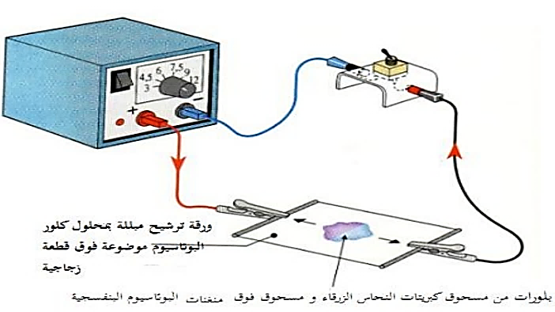
التمرين الأوّل: (06 نقاط) لدراسة خصائص المحاليل المائية وأنواعها قام فوج من التلاميذ بالتجارب التالية :

(الوثيقة 01):

محلول سكري
مسحوق كلور الصوديوم(NaCl)

الوعاء -3-
محلول كلور الحديد الثنائي
(–Fe²⁺+2Cl)

MnO₄⁻
Cu²⁺

التجربة 1
التجربة 2
التجربة 3

- سم التجربة 1 ثم بين كيف ينتقل اللونين الأزرق والبنفسجي بعد غلق القاطعة.
- قارن بين إنتقال التيار الكهربائي في المحاليل الشاردية والتيار الكهربائي في النواقل (الأسلاك).
- صف ما تلاحظه في التجربتين (2و3). ماذا تستنتج ؟
- اكتب المعادلة النصفية للتفاعل الحاصل في التجربة 3، ثم استنتج المعادلة الاجمالية.
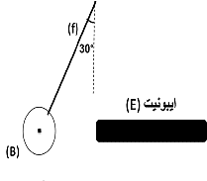
التمرين الثّاني: (06 نقاط)
- بغية معرفة شدة القوة التي يؤثر بها ساق ايبونيت مشحون على كرية نواس Bثقلها P = 0,02Nمعلقة بخيط، قام أنس بدلك ساق الايبونيت بقطعة من الصوف ثم لمس به الكرية فابتعدت عنه وبقيت في حالة توازن كما توضحه (الوثيقة 02)، علما أن شدة القوة التي يؤثر بها الخيط تساوي 0,023N:
- حدد طريقة تكهرب كل من ساق الايبونيت والكرية.
- اذكر شرطي توازن الكرية.
- مثل كل من ثقل الكرية وقوة تأثير الخيط على الكرية،ثم استنتج شدة القوة التي
يؤثر بها ساق الايبونيت. استعمال السلم 1cm 0,01N

كرة ألمنيوم(A كرة ألمنيوم (B)
مشحونة مشحونة
الوثيقة 02
- أعاد أنس نفس التجربة مع كرية ألمنيوم (B) لكن باستعمال قضيب زجاجي مدلوك
بعدها قرب الكرتين من بعضهما البعض فلاحظ تجاذبهما كما في (الوثيقة 03).
- فسر تكهرب الكرية (A)بقضيب الإيبونيت والكرية (B) بقضيب الزجاج .
- مثل كيفيا الفعلين المتبادلين بين الكرتين (A) و (B) مع الترميز المناسب .
ثم أذكر نص مبدأ الفعلين المتبادلين .
الوثيقة 03
ــــــــــــــــــــــــــــــــــــــــــــــــــــــــــــــــــــــــــــــــــــــــــــــــــــــــــــــــــــــــــــــــــــــــــــــــــــــــــــــــــــــــــ
صفحة 1 من 2
الجزء الثّاني: (08 نقاط)
الوضعية الإدماجية:
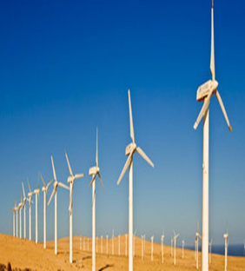
تستخدم الطاقة الحركية للرياح في توليد الكهرباء بواسطة منوّبات ضخمة
كما في (الوثيقة4) وتنقل إلى المنازل عبر خطوط الشبكة الكهربائيةوتعتبر كمصدر نظيف ومتجدد واقل مصادر للطاقة تكلفة.
الوثيقة 4
- سمّ الظاهرةالتي يعتمدعليهاالمنوّب لإنتاج التيارالكهربائي وأذكر أهم مكوناته.
إن معاينة التوتر الكهربائي الناتج عن هذه الظاهرة بجهاز راسم الاهتزازالمهبطي مكن من الحصول على (الوثيقة 5)
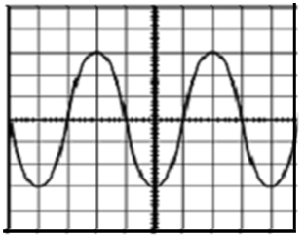
-2احسب القيمة الاعظمية U_{max} و الدور.T
3-يعاني صاحب منزل مزود بهذا النوع من التيار الكهربائي من بعض المشاكل المتعلقة بالكهرباء.الوثيقة-7- تمثل جزء من مخطط الشبكة الكهربائية لهذا المنزل.

- حدّد الأخطاء التي لا تتوافق مع شروط الأمن الكهربائي واذكر الأخطار (المشاكل ) الناجمة عنها.
Sh= 5ms/div Sv=104v/div
- أعد رسم المخطط محترما فيه قواعد الأمن الكهربائي.
الوثيقة -7-
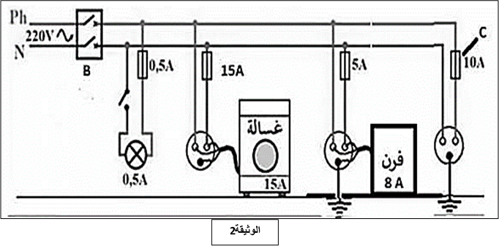

بالتوفيق للجميع

ــــــــــــــــــــــــــــــــــــــــــــــــــــــــــــــــــــــــــــــــــــــــــــــــــــــــــــــــــــــــــــــــــــــــــــــــــــــــــــــــــــــــــــــــــــــــــــــــــــــــــــ
صفحة 2 من 2

